**带虚函数的类对象的布局**

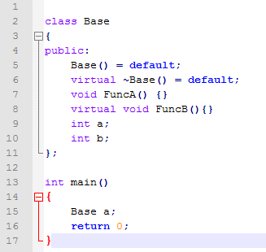

Windows平台下cl编译器：

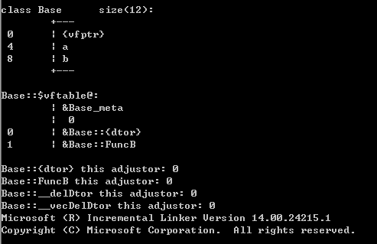

Linux平台下gcc编译器：

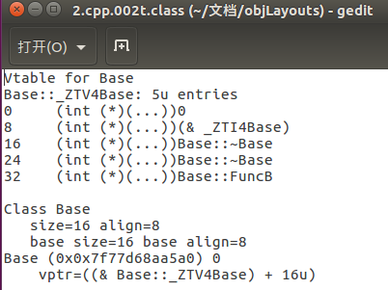

Mac平台下clang编译器：

对象布局

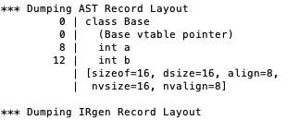

虚函数表布局

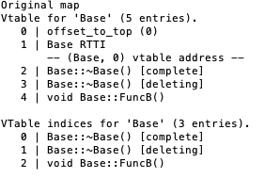

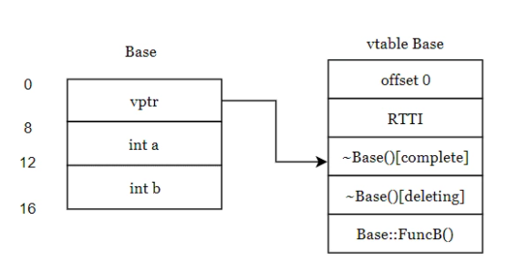

**Offset_to_top(0)**：表示当前这个虚函数表地址距离对象顶部地址的偏移量，因为对象的头部就是虚函数表的指针，所以偏移量为0。

**RTTI指针**：指向存储运行时类型信息（type_info）的地址，用于运行时类型识别，用于typeid和dynamic_cast。

RTTI下面就是虚函数表指针真正指向的地址，存储了类里面所有的虚函数，有两个虚析构。